3 septembrie 2019
RAPORT ZILNIC

Date de conectare FTP
HOST: 91.195.151.146
USERNAME: romgaz
PASSWORD: s3cur1zat

În scopul unei mai bune colaborări, vă rugăm să ne semnalaţi eventualele neplăceri şi să ne oferiţi sugestii pe care le consideraţi necesare creşterii calităţii serviciului de monitorizare.

Informaţii burtiere
În cadrul emisiunii “Dosar de politician” de la ora 21:00, de pe B1TV, următoarele informaţii au fost vizibile pe burtieră:
- ANRE va vinde gaz la preţ redus doar până la 31 martie 2020.*
- Timişoara: Flacăra eroilor, stinsă pt neplata facturii de gaz.*

1.Ştiri şi emisiuni din domeniul gazelor

Calificativ:  NEUTRU |  | RFIRomânia - 13:07  0min 49sec
Preşedintele Republicii Moldova, Igor Dodon, a făcut ieri o vizită în Rusia pentru dezvoltarea relaţiilor comerciale. Igor Dodon a avut o intâlnire şi cu preşedintele Gazprom, cu care a discutat despre posibilitatea reducerii preţului la gaz pentru Republica Moldova şi semnarea unui nou contract pentru furnizarea de gaze începând cu 2020.

AUDIO RFIRomânia

Calificativ:  NEUTRU | Legile puterii | RealitateaTV-22:00
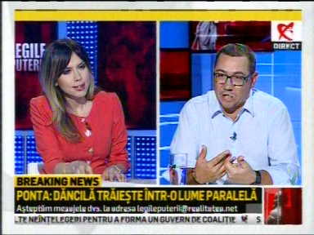 | În cadrul emisiunii „Legile puterii” de pe postul RealitateaTV, s-au discutat următoarele subiecte:  - Victor Ponta, preşedinte ProRomânia, spune că a vorbit astăzi cu nişte oameni din mediul de afaceri care i-au spus că OUG 114 e o mare problemă şi dacă va fi respinsă în întregime e o catastrofă la fel de mare ca şi rămânerea ei în vigoare deoarece conţine prevederi legate şi de construcţii, şi de bănci. şi gaze şi energie, iar această OUG a produs efecte care acum dacă sunt anulate şi trimise la momentul 0 va fi un haos. Acesta mai spune că avem cel mai mare preţ la energie din Europa.

Calificativ:  NEUTRU | Gaz neplătit, flacăra eroilor stinsă | RealitateaTV - 18:22  1min 22sec  Antena1-19:24  0min 37s
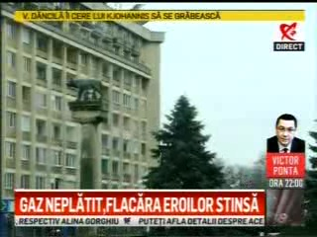 | Flacăra eroilor de la monumentul Revoluţiei din Timişoara nu a mai ars ore bune deoarece nu a fost achitată factura la gaze. Primarul Nicolae Robu spune că banii au fost transferaţi, însă trebuia făcută revizia de 2 ani la instalaţia de la monument şi din această cauză flacăra a fost oprită.  VIDEO RealitateaTV  VIDEO Antena1

Calificativ:  NEUTRU | Preţuri plafonate doar un an | Digi24 - 18:19  2min 00sec
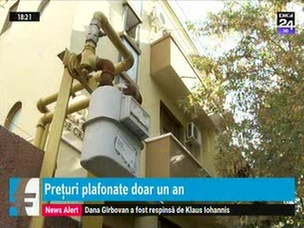 | Preţul plafonat la gaze impus prin OUG 114 va fi de doar un an, până în martie 2020, şi nu va fi aplicat până în martie 2021 precum era prevăzut iniţial. Noul termen apare într-un proiect de ordin al ANRE. Opoziţia încearcă abrogarea OUG 114, în timp ce PSD amână.  VIDEO Digi24

Calificativ:  NEUTRU | Platformă gigant la Constanţa | PrimaTV - 18:29  0min 31sec  B1TV-20:40  1min 13sec  RealitateaTV-18:38  1min 24s
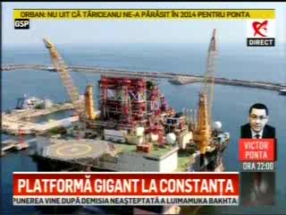 | Una dintre cele mai mari platforme de foraj maritim din lume, Scarabeo 9, a revenit în portul Constanţa, iar în următoarele zile va fora pe fundul Mării Negre în perimetrul Trident.  VIDEO RealitateaTV  VIDEO B1TV  VIDEO RomâniaTV

2.Ştiri şi emisiuni din domeniul energiei

Calificativ:  NEUTRU | Punctul de întâlnire | Antena3-20:00
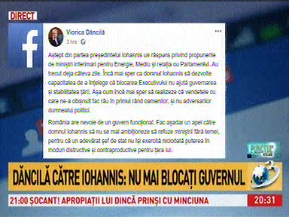 | În cadrul emisiunii „Punctul de întâlnire” de pe postul Antena3, s-au discutat următoarele subiecte:  - În cadrul emisiunii este difuzat un material în care se spune că Viorica Dăncilă, premierul României, spune că așteaptă din partea președintelui Iohannis un răspuns privind propunerile de miniștri interimari pentru Energie, Mediu și relația cu Parlamentul deoarece blocarea Executivului nu ajută guvernarea și stabilitatea țării.

Calificativ:  NEUTRU | Dosar de politician | B1TV-22:00
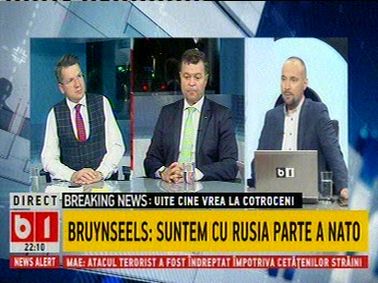 | În cadrul emisiunii „Dosar de politician” de pe postul B1TV, s-au discutat următoarele subiecte:  - Moderatorul emisiunii spune că chinezii vor sa facă reactoarele 3 şi 4 de la Cernavodă, dar vor garantarea investiţiei şi posibilitatea de a controla preţul energiei, iar asta se întâmplă sub ochii noştrii.

Nu au fost ştiri de interes pe canalele radio.

